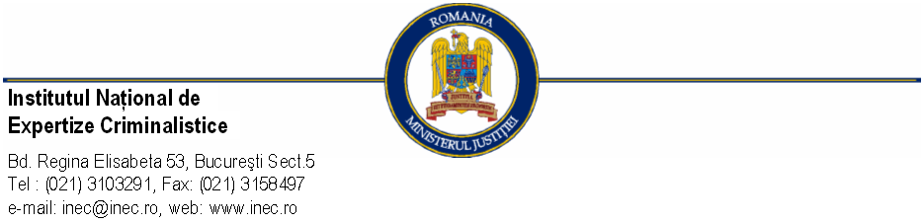

COMUNICAT DE PRESĂ

1. I.N.E.C. este o instituţie publică cu personalitate juridica, subordonată Ministerului Justiţiei, înfiinţată prin reorganizarea Laboratorului Central de Expertize Criminalistice Bucureşti, care funcţiona din anul 1958.
Potrivit legii, INEC, prin experţii criminalişti oficiali angajaţi pe posturi de specialitate criminalistică, efectuează expertize criminalistice la cererea organelor judiciare, în procesele penale şi civile, acestora fiindu-le garantată autonomia şi independenţa în întocmirea şi formularea opiniilor din rapoartele de expertiză criminalistică.
2. I.N.E.C. este acreditat conform standardului de calitate SR EN ISO CEI 17025:2005, aspect care presupune că activitatea in cadrul institutului se desfăşoară potrivit unor proceduri generale şi specifice, verificate şi recunoscute de organismul naţional de acreditare – RENAR.
Astfel, potrivit procedurii generale denumite „Controlul şi manipularea obiectelor de expertizat”, toate materialele recepţionate de INEC pentru expertizare sunt identificate prin etichetare sau inscripţionare pentru a se evita în acest fel sustragerea sau înlocuirea acestora.
Inscripţionarea CD-ului pus la dispoziţie de Administraţia Prezidenţială s-a realizat prin înscrierea menţiunii „ INEC 1004/09” cu ajutorul unui CD marker, instrument scriptural special destinat acestui scop, care prin proprietăţile sale nu alterează nici materialul pe care se aplică şi nici conţinutul informaţiilor aflate pe CD.
În cuprinsul avizului de specialitate pe care l-a întocmit, expertul Cătălin Grigoraş nu face nici o referire cu privire la vreo alterare a materialului supus expertizării, respectiv a CD-ului.
Concluzia formulată de expert a fost în sensul că „ înregistrarea contestată conţine elemente de editare computerizată în sensul alterării integrităţii...”, fără a exista vreo remarcă cu privire la deteriorarea sau alterarea suportului pe care se află înregistrarea.
3. Ca dovadă că procedura de inscripţionare explicată mai sus este una standard, prin verificare, s-a constatat că în arhiva I.N.E.C se află rapoarte de expertiză criminalistică întocmite de expertul Cătălin Grigoraş, în care sunt ilustrate CD-uri pe care s-au aflat informaţii supuse expertizării, iar acestea poartă diverse menţiuni, realizate cu diferite materiale scripturale, de genul celui menţionat mai sus, iar expertul nu face nicio referire cu privire la alterarea sau deteriorarea suportului pe care se află înregistrarea ori a informaţiilor.
Este important de precizat faptul că, domnul Cătălin Grigoraş, a fost, până în data de 12.12.2008, director adjunct al I.N.E.C. În această perioadă a efectuat expertize criminalistice ale vocii, vorbirii şi audio-video, procedând în aceeaşi manieră descrisă mai sus. Cătălin Grigoraş a procedat la expertizarea ca atare a acestor CD-uri fără ca în rapoartele întocmite să facă vreo referire la acest aspect sau la faptul că inscripţionările ar fi alterat conţinutul informaţiilor.
4. Precizăm faptul că domnul Cătălin Grigoraş a încetat raporturile de muncă cu INEC la data de 03 mai 2010, prin acordul părţilor, ca urmare a solicitării venite din partea acestuia deoarece se afla în cercetare disciplinară.
Director,
Cristian Dumitrescu

